D题 飞机对战游戏
（适合大学组）
有一种在学生中间比较流行的双方对战游戏。在游戏前双方各准备一张坐标纸，在上面分别制作7×7的方格，如图1所示。在自己的方格中画一架飞机，飞机呈“士”字形，其中上面的一长横占5个格子，下面的短横占3个格子，一竖占4个格子，最上面突出的一个格子代表机头。所画飞机的位置以及机头的指向由游戏者自己决定，游戏结束前双方不能互看对方的坐标纸。游戏时双方交替用“炮弹”打击对方，攻击的一方报告“炮弹”打击的位置，被攻击的一方报告是否命中飞机。例如：被攻击方的飞机画法如图1所示，攻击者报告“炮弹”的打击位置是（4，3），从图中可知，“炮弹”恰好落在飞机所在的红色格子上面，被攻击方报告飞机被击中，接下来刚才的被攻击方变成攻击方进行上面的攻击步骤，双方交替攻击对方，如果某一方被命中机头，游戏结束，被命中机头的一方失败。游戏双方都在通过打击后对方的反馈信息来猜测对方飞机的位置。
游戏比赛采用19局10胜制。
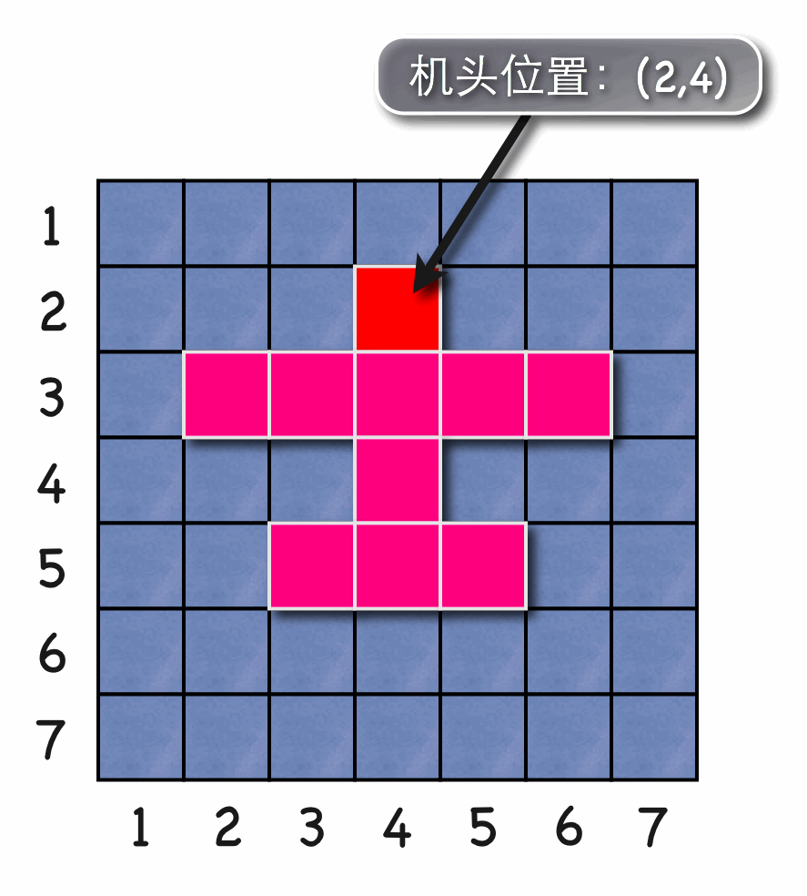
图1. 飞机示意图
问题一：设计一个人机对战的“飞机对战”游戏。要求先由计算机进行攻击，以计算机取胜为目标，给出进行游戏的策略。
问题二：考虑在9×9坐标纸上画两架飞机的游戏方式，两架飞机所占的格子不能重合，游戏方法同上。其中一架飞机被命中机头时要报告有一架飞机被击落。当某方的两架飞机都被击落时游戏结束，被击落方失败。分析这种游戏方式与只画一架飞机的游戏方式在策略上的不同点。
问题三：如果将问题二中的游戏方式设计为一个网络游戏，由三个真人对战，三人轮流作为攻击方，攻击方可以选择另外两方之一作为攻击对象，每次只能发射一发“炮弹”。如果某一方的两架飞机均被击中，他将退出这一局游戏，另外两方仍将继续游戏直到二者决出胜负。打中机头可以得1分，打中机头并把被攻击方踢出局可以得3分，打中飞机其它部位或者未击中不得分，比赛采用18局，最后总得分（累加每局得到的分数）最高的一方获胜，如果出现平分，加赛一局决定胜负。考虑每局都首先由你作为攻击方，设计一套游戏策略，使你能在比赛中取胜。
注：假定游戏中，不存在任意两方联合的可能。

